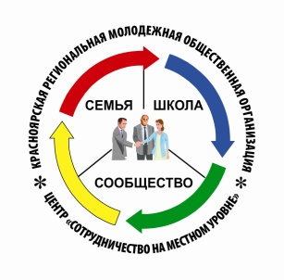 |  | 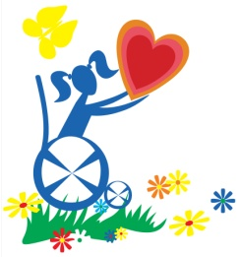

ИНФОРМАЦИОННОЕ ПИСЬМО

Приглашаем на семинар
«ОБРАЗОВАНИЕ, РАЗВИТИЕ И РЕАБИЛИТАЦИЯ
ДЕТЕЙ С ОГРАНИЧЕННЫМИ ВОЗМОЖНОСТЯМИ»

Когда и где: 19-20 апреля 2016 г., с 10.00 до 16.00, конференц-зал Сити Холл гостиничного комплекса АМАКС Сити Отель, ул. Александра Матросова, 2.
К участию приглашаются: некоммерческие/общественные организации, работающие с детьми с ОВЗ, инициативные группы родителей детей с ОВЗ г. Красноярска и края.
В рамках семинара будут охвачены следующие темы:
- Государственная политика в сфере образования детей-инвалидов и детей с ограниченными возможностями здоровья в РФ: Федеральный государственный образовательный стандарт начального общего образования обучающихся с ограниченными возможностями здоровья и Федеральный государственный образовательный стандарт образования обучающихся с умственной отсталостью (интеллектуальными нарушениями), современные направления в развитии инклюзивного образования;
- какие существуют преграды для детей с инвалидностью, посещающих общеобразовательную школу и как их преодолеть;
- какие изменения произошли в процедуре прохождения ПМПК;
- пути поддержания коммуникации между родителями и ребенком;
- имеющиеся ресурсы/услуги для реабилитации и развития;
- и др
Условия участия:
- заявки на участие в семинаре принимаются по эл.почте: kccp@kccp.ru до 15 апреля 2016 г. (форма заявки в приложении 1);
- иногородним участникам оплачивается проезд и проживание в гостинице (по предварительному согласованию);
- все участники получат информационные материалы. В рамках семинара будет обеспечено питание.
Организаторы семинара: Красноярская региональная молодежная общественная организация Центр «Сотрудничество на местном уровне», Красноярская региональная общественная организация родителей по защите прав детей с ограниченными возможностями «Открытые сердца», Благотворительная организация «ХелсПром» (Великобритания).
Семинар проводится в рамках партнерского проекта «Сибирская инициатива по инклюзии – построение местных партнерств для развития инклюзии детей с ОВЗ в Сибири» при финансовой поддержке Европейской Комиссии.
Контакты:
Елена Юрьевна Фомина, Надежда Александровна Максименко
тел.: (391) 211-91-50 e-mail: kccp@kccp.ru
Приложение 1.

Заявка на участие в семинаре 19-20 апреля

Наименование организации или инициативной группы

Фамилия Имя Отчество участника

Электронная почта, телефон

Сколько детей с ограниченными возможностями охвачено деятельностью организации/инициативной группы?

Почему хотите принять участие в семинаре?

Какие темы/вопросы вы хотели бы обсудить на семинарах в дальнейшем?

